REQUERIMENTO: N°064/2019
AUTORA: Vereadora Priscila Veloso – PTB
ASSUNTO: Indica ao Poder Executivo Municipal a limpeza e a troca de bueiros da Rua Pedro Fontenele, bairro Bom Planalto.

Srº. Presidente, Senhoras e Senhores Vereadores.
Priscila Veloso, Vereadora que este subscreve requer que, depois de ouvido o Plenário desta Casa de Leis, na forma do Art. 166, inciso V, combinado com o § 3º do Regimento Interno, seja encaminhado oficio ao Srº. Prefeito Municipal de Marabá, Sebastião Miranda Filho e a Srª. Marilza de Oliveira Leite - SEMED, a seguinte INDICAÇÃO:

Indica ao Poder Executivo Municipal a limpeza e a troca de bueiros da Rua Pedro Fontenele, bairro Bom Planalto.

JUSTIFICATIVA

Saneamento básico é essencial para a vida da sociedade. Em Marabá, temos pontos ainda descobertos de tal serviço. A Rua Pedro Fontenele em certo trecho, necessita de drenagem e pavimentação para proporcionar melhores condições para os moradores que ali residem. Nesta referida rua, os bueiros encontram-se sujos, abertos e com tampas danificadas, fazendo assim com que o mal cheiro se exale na extensão da rua.
Sabemos que essa benfeitoria irá proporcionar mais qualidade de vida aos moradores da referida rua. Por isso, solicito a realização do serviço e solicito a aprovação deste requerimento.

Sala das Sessões, 22 de Agosto de 2019.
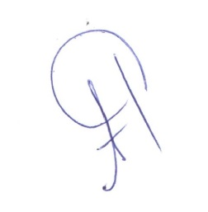
_______________________
Priscila Veloso
Vereadora - PTB

